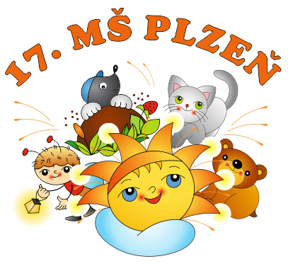
17. mateřská škola Plzeň, Čapkovo nám. 4, příspěvková organizace
sídlo organizace: Plzeň, Čapkovo náměstí 4, 326 00 Plzeň, IČO 70940631

__________________________________________________________________________________________

Rodinný hotel Zach
Zelená Lhota 57
340 22 Nýrsko
IČO: 05620058
DIČ: CZ05620058

V Plzni dne 2.5.2025
Č. jednací: MS17/097/2025

Věc: objednávka ubytování a celodenní stravy pro děti

Závazně objednávám ubytování, celodenní stravu, pitný režim a občerstvení v Rodinném hotelu Zach, Zelená Lhota 57, 340 22 Nýrsko pro 35 dětí a 4 pedagogické pracovnice ze
17. mateřské školy Plzeň, Čapkovo náměstí 4, příspěvková organizace v termínu od 19.5.2025 – 23.5.2025 v ceně na osobu 600,-Kč/den.

Předpokládaná cena za ubytování, celodenní stravu a pitný režim bez občerstvení je 93.600,- Kč.

S pozdravem,

Mgr. Kateřina Matoušíková, ředitelka

17. mateřská škola Plzeň
Čapkovo náměstí 4
326 00 Plzeň

